SƠ ĐỒ PERT HỆ THỐNG QUẢN LÝ ĐỌC TRUYỆN

I. Quy trình 9 bước xây dựng sơ đồ PERT
- Liệt kê các task.
- Xác định predecessor (công việc trước) của từng task.
- Xác định duration, hoặc tính TE = (O + 4M + P) / 6 nếu dùng ước lượng ba điểm.
- Vẽ START → task → END theo dependency.
- Vẽ các công việc có thể thực hiện song song.
- Tiếp tục nối dependency cho đến khi hoàn chỉnh sơ đồ.
- Nếu một công việc cần nhiều công việc trước đó thì gộp các nhánh lại tại công việc đó.
- Liệt kê tất cả các đường đi từ START đến END và tính tổng duration của từng đường.
- Đường dài nhất = Critical Path → xác định project duration.

II. Quy ước áp dụng cho dự án
- Thời lượng dùng đơn vị ngày làm việc, được ước lượng trực tiếp cho từng mục; không quy đổi Story Points thành ngày. Bài giảng cho phép dùng duration trực tiếp hoặc ước lượng ba điểm. Bản này chọn duration trực tiếp; nếu cần O, M, P, nhóm bổ sung và thay duration bằng TE = (O + 4M + P)/6.
- Giả định lịch: năm ngày làm việc mỗi tuần; mỗi Sprint gồm 10 ngày. Ngày 0 là đầu Sprint, mốc 5 là đầu tuần thứ hai, mốc 10 là kết thúc Sprint. Khoảng [bắt đầu; kết thúc) thể hiện mốc ngày tương đối, chưa phải ngày lịch. Không mặc định một ngày bằng tám giờ làm đồ án; nhóm cần xác nhận mức thời gian tham gia.
- Nhóm có sáu thành viên, chia ba Web và ba Mobile, dùng chung backend/API. Chưa có phân công cá nhân trong Excel nên cột phụ trách để “Chưa chốt”. Thời lượng đề xuất giả định có người nhận API và các phần giao diện phù hợp; không lấy thời lượng chia cho sáu. Quan hệ trong bảng là chờ hoàn thành; nếu muốn làm song song API/Web/Mobile, cần tách task và thống nhất hợp đồng API trước.
Các PB vẫn là gói công việc gồm API, giao diện áp dụng và kiểm thử chức năng. Web có chức năng quản trị và người đọc; Mobile có chức năng người đọc. Kiểm thử thực hiện trong từng PB; PB42 là kiểm thử tích hợp toàn hệ thống. Lịch chưa cân bằng tải cá nhân và chưa có dự phòng rủi ro riêng.

III. Sprint 1 – Tài khoản, quản lý truyện & chương

Bước 1–3: Liệt kê công việc, xác định quan hệ phụ thuộc và thời gian
Mã | Công việc | Việc trước nội bộ | Ngày dự kiến | Mốc BĐ–KT | Phụ trách
PB41 | Setup backend RESTful API dùng chung | START | 1 | 0–1 | Chưa chốt
PB01 | Đăng ký tài khoản | PB41 | 1 | 1–2 | Chưa chốt
PB02 | Đăng nhập và đăng xuất | PB41 | 1 | 1–2 | Chưa chốt
PB03 | Phân quyền chức năng | PB02 | 1 | 2–3 | Chưa chốt
PB04 | Tạo bộ truyện | PB41 | 1 | 1–2 | Chưa chốt
PB05 | Cập nhật truyện và tình trạng phát hành | PB04 | 1 | 5–6 | Chưa chốt
PB06 | Gán thể loại cho truyện | PB04 | 0.5 | 2–2.5 | Chưa chốt
PB07 | Tạo hoặc tải lên chương | PB04 | 1.5 | 2–3.5 | Chưa chốt
PB08 | Chỉnh sửa chương | PB07 | 0.5 | 5–5.5 | Chưa chốt
PB10 | Thiết lập miễn phí / trả phí | PB07, PB03 | 1 | 5–6 | Chưa chốt
PB11 | Xem thông tin & danh sách chương | PB10 | 0.5 | 6–6.5 | Chưa chốt
PB12 | Đọc nội dung chương miễn phí | PB11 | 1 | 6.5–7.5 | Chưa chốt

Bước 4–7: Vẽ sơ đồ PERT (START → task → END theo dependency)
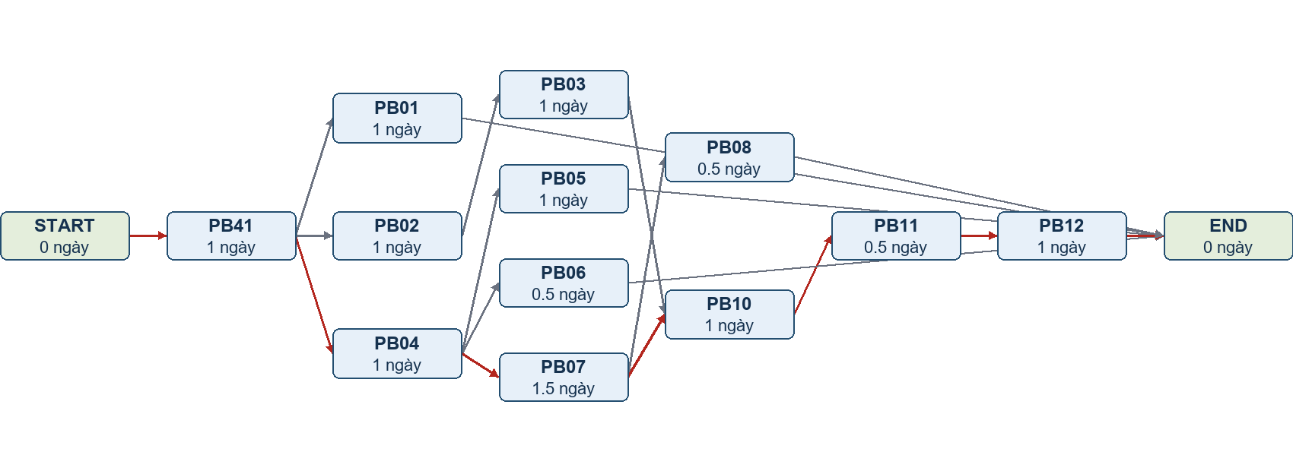
Màu đỏ: đường găng theo thời lượng đề xuất, chưa xét giới hạn nguồn lực. PB41 bao gồm thiết lập dữ liệu/hợp đồng API nền tảng. Phân quyền được phát triển sau xác thực; các chức năng Admin phải tích hợp kiểm tra quyền trước khi nghiệm thu Sprint. PB02 có thể dùng tài khoản thử nghiệm, không cần đợi PB01 hoàn tất.

Bước 8: Liệt kê tất cả các đường đi từ START đến END và tính tổng thời gian
- START → PB41 → PB01 → END = 2 ngày
- START → PB41 → PB04 → PB05 → END = 3 ngày
- START → PB41 → PB04 → PB06 → END = 2.5 ngày
- START → PB41 → PB04 → PB07 → PB08 → END = 4 ngày
- START → PB41 → PB04 → PB07 → PB10 → PB11 → PB12 → END = 6 ngày (găng)
START → PB41 → PB02 → PB03 → PB10 → PB11 → PB12 → END = 5.5 ngày

Bước 9: Xác định đường găng (Critical Path)
Có 6 đường đi, 1 đường găng; độ dài lớn nhất 6 ngày theo mạng phụ thuộc. Lịch đề xuất có mốc hoàn tất 7.5/10 ngày, sau khi giữ khung tuần của Excel. Chênh lệch với đường găng là thời gian chờ theo khung tuần; chưa phải dự phòng đã cam kết. Cần xác nhận phân công và thời lượng trước khi chốt.

IV. Sprint 2 – Gói đọc, thanh toán & quyền đọc

Bước 1–3: Liệt kê công việc, xác định quan hệ phụ thuộc và thời gian
Mã | Công việc | Việc trước nội bộ | Ngày dự kiến | Mốc BĐ–KT | Phụ trách
PB16 | Thiết lập giá mua truyện | START | 0.5 | 0–0.5 | Chưa chốt
PB17 | Tạo gói đọc theo tháng | START | 1 | 0–1 | Chưa chốt
PB18 | Cập nhật và ngừng cung cấp gói | PB17 | 0.5 | 1–1.5 | Chưa chốt
PB19 | Đăng ký và thanh toán gói đọc | PB17 | 2 | 1–3 | Chưa chốt
PB20 | Gia hạn gói đọc | PB19 | 1 | 3–4 | Chưa chốt
PB21 | Mua quyền đọc riêng một truyện | PB16 | 1.5 | 0.5–2 | Chưa chốt
PB22 | Kiểm tra quyền & đọc chương trả phí | PB19, PB21 | 1.5 | 3–4.5 | Chưa chốt
PB23 | Xử lý gói hết hạn | PB19, PB22 | 0.5 | 5–5.5 | Chưa chốt
PB24 | Xử lý thanh toán chưa thành công | PB19, PB20, PB21 | 1 | 4–5 | Chưa chốt
PB25 | Khôi phục quyền lỗi cập nhật | PB24 | 1 | 5–6 | Chưa chốt
PB26 | Xem lịch sử thanh toán | PB19, PB21 | 0.5 | 5–5.5 | Chưa chốt
PB27 | Xem truyện đã mua / gói đang dùng | PB21, PB23 | 0.5 | 5.5–6 | Chưa chốt

Bước 4–7: Vẽ sơ đồ PERT (START → task → END theo dependency)
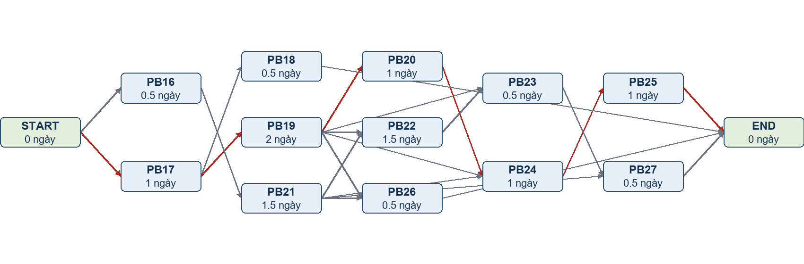
Màu đỏ: đường găng theo thời lượng đề xuất, chưa xét giới hạn nguồn lực. Đầu Sprint giả định PB02, PB03, PB04, PB10, PB12 đã nghiệm thu. PB16/PB17 cần dữ liệu truyện; giao dịch cần xác thực. PB23 dựa trên gói và kiểm tra quyền, không bắt buộc đợi gia hạn. Kiểm thử giao dịch chưa thành công bao gồm cả luồng gia hạn PB20.

Bước 8: Liệt kê tất cả các đường đi từ START đến END và tính tổng thời gian
- START → PB17 → PB18 → END = 1.5 ngày
- START → PB17 → PB19 → PB24 → PB25 → END = 5 ngày
- START → PB17 → PB19 → PB20 → PB24 → PB25 → END = 6 ngày (găng)
- START → PB16 → PB21 → PB24 → PB25 → END = 4 ngày
- START → PB17 → PB19 → PB26 → END = 3.5 ngày
- START → PB16 → PB21 → PB26 → END = 2.5 ngày
- START → PB16 → PB21 → PB27 → END = 2.5 ngày
- START → PB17 → PB19 → PB23 → PB27 → END = 4 ngày
START → PB16 → PB21 → PB22 → PB23 → PB27 → END = 4.5 ngày
START → PB17 → PB19 → PB22 → PB23 → PB27 → END = 5.5 ngày

Bước 9: Xác định đường găng (Critical Path)
Có 10 đường đi, 1 đường găng; độ dài lớn nhất 6 ngày theo mạng phụ thuộc. Lịch đề xuất có mốc hoàn tất 6/10 ngày, sau khi giữ khung tuần của Excel. Chênh lệch với đường găng là thời gian chờ theo khung tuần; chưa phải dự phòng đã cam kết. Cần xác nhận phân công và thời lượng trước khi chốt.

V. Sprint 3 – Khám phá, tiến độ đọc & thảo luận

Bước 1–3: Liệt kê công việc, xác định quan hệ phụ thuộc và thời gian
Mã | Công việc | Việc trước nội bộ | Ngày dự kiến | Mốc BĐ–KT | Phụ trách
PB09 | Chuẩn bị & phát hành chương theo thời điểm | START | 1.5 | 0–1.5 | Chưa chốt
PB13 | Tìm kiếm truyện | START | 1 | 0–1 | Chưa chốt
PB15 | Ghi nhận lượt đọc | START | 0.5 | 0–0.5 | Chưa chốt
PB28 | Lưu và tiếp tục tiến độ đọc | START | 1.5 | 0–1.5 | Chưa chốt
PB30 | Theo dõi / bỏ theo dõi truyện | START | 1 | 0–1 | Chưa chốt
PB35 | Xem danh sách thành viên | START | 0.5 | 0–0.5 | Chưa chốt
PB32 | Xem & đăng thảo luận theo chương | PB35 | 1.5 | 0.5–2 | Chưa chốt
PB14 | Duyệt danh sách khám phá | PB15 | 1 | 0.5–1.5 | Chưa chốt
PB29 | Xem danh sách truyện đang đọc | PB28 | 0.5 | 5–5.5 | Chưa chốt
PB31 | Thông báo chương mới | PB30, PB09 | 1 | 5–6 | Chưa chốt
PB36 | Hạn chế / tạm ngừng tài khoản | PB35 | 0.5 | 0.5–1 | Chưa chốt
PB33 | Báo cáo nội dung vi phạm | PB32 | 0.5 | 5–5.5 | Chưa chốt
PB34 | Kiểm duyệt thảo luận & báo cáo | PB33 | 1 | 5.5–6.5 | Chưa chốt

Bước 4–7: Vẽ sơ đồ PERT (START → task → END theo dependency)
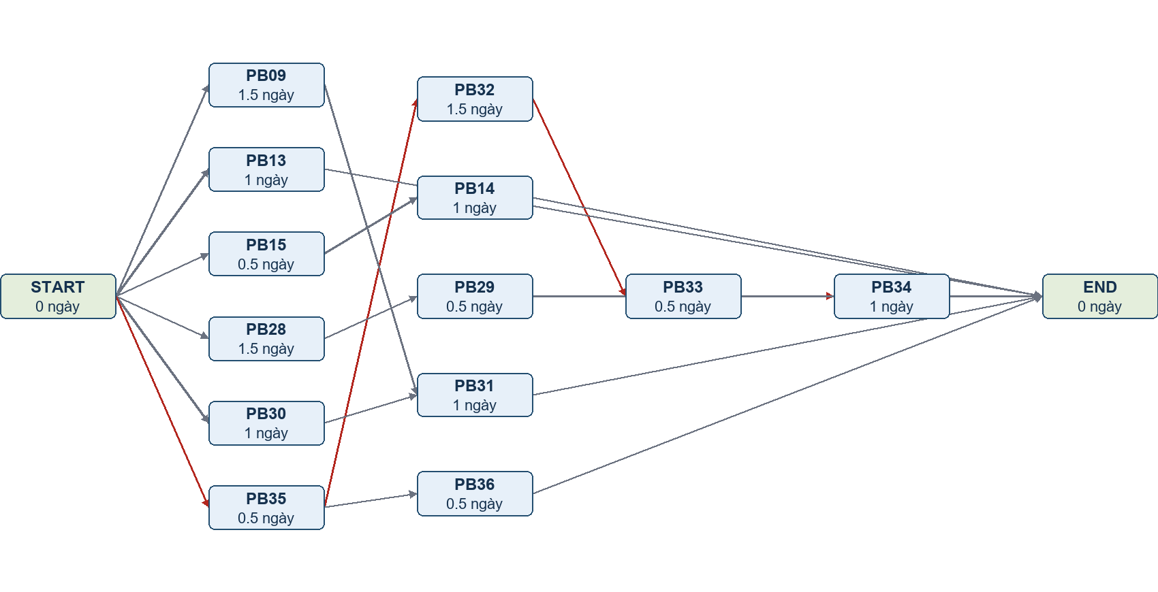
Màu đỏ: đường găng theo thời lượng đề xuất, chưa xét giới hạn nguồn lực. Đầu Sprint giả định xác thực, phân quyền, truyện/chương và luồng đọc đã hoàn tất. PB13 cần dữ liệu thể loại; PB15/PB28 cần luồng đọc; PB32 cần chương và xác thực. Việc kiểm tra tài khoản hạn chế phải được tích hợp trước khi nghiệm thu thảo luận.

Bước 8: Liệt kê tất cả các đường đi từ START đến END và tính tổng thời gian
- START → PB13 → END = 1 ngày
- START → PB15 → PB14 → END = 1.5 ngày
- START → PB28 → PB29 → END = 2 ngày
- START → PB30 → PB31 → END = 2 ngày
- START → PB09 → PB31 → END = 2.5 ngày
- START → PB35 → PB32 → PB33 → PB34 → END = 3.5 ngày (găng)
- START → PB35 → PB36 → END = 1 ngày

Bước 9: Xác định đường găng (Critical Path)
Có 7 đường đi, 1 đường găng; độ dài lớn nhất 3.5 ngày theo mạng phụ thuộc. Lịch đề xuất có mốc hoàn tất 6.5/10 ngày, sau khi giữ khung tuần của Excel. Chênh lệch với đường găng là thời gian chờ theo khung tuần; chưa phải dự phòng đã cam kết. Cần xác nhận phân công và thời lượng trước khi chốt.

VI. Sprint 4 – Thống kê, kiểm thử & bàn giao

Bước 1–3: Liệt kê công việc, xác định quan hệ phụ thuộc và thời gian
Mã | Công việc | Việc trước nội bộ | Ngày dự kiến | Mốc BĐ–KT | Phụ trách
PB37 | Thống kê thành viên & giao dịch | START | 1 | 0–1 | Chưa chốt
PB38 | Thống kê doanh thu gói | START | 1.5 | 0–1.5 | Chưa chốt
PB39 | Thống kê doanh thu truyện | START | 1.5 | 0–1.5 | Chưa chốt
PB40 | Thống kê mức độ quan tâm nội dung | START | 1.5 | 0–1.5 | Chưa chốt
PB42 | Kiểm thử tích hợp Web & Mobile | PB37, PB38, PB39, PB40 | 2 | 1.5–3.5 | Chưa chốt
TASK-01 | Triển khai & chuẩn bị dữ liệu demo | PB42 | 1 | 3.5–4.5 | Chưa chốt
TASK-02 | Hoàn thiện báo cáo & kịch bản trình bày | PB42 | 1 | 3.5–4.5 | Chưa chốt

Bước 4–7: Vẽ sơ đồ PERT (START → task → END theo dependency)
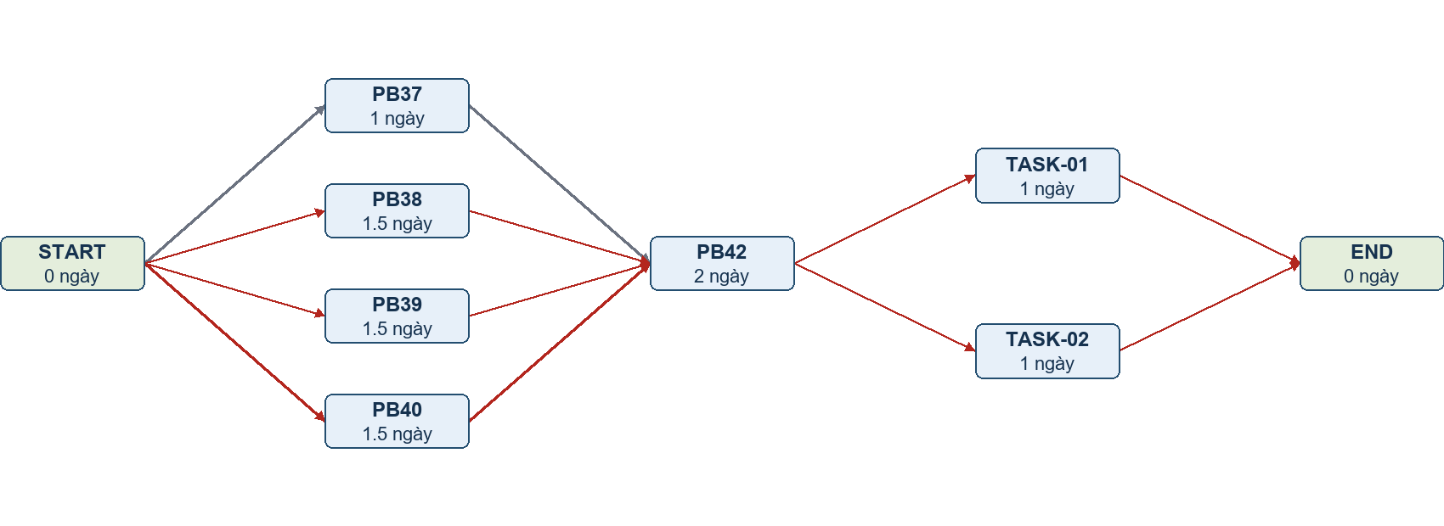
Màu đỏ: đường găng theo thời lượng đề xuất, chưa xét giới hạn nguồn lực. Đầu Sprint giả định PB01–PB36 và PB41 đã nghiệm thu. PB37–PB40 cần dữ liệu thành viên, giao dịch, đọc, theo dõi và thảo luận từ các Sprint trước. Báo cáo và dữ liệu demo có thể chuẩn bị sớm; TASK-01/TASK-02 ở mạng này chỉ là hoàn tất triển khai và chốt báo cáo sau nghiệm thu.

Bước 8: Liệt kê tất cả các đường đi từ START đến END và tính tổng thời gian
- START → PB37 → PB42 → TASK-01 → END = 4 ngày
- START → PB38 → PB42 → TASK-01 → END = 4.5 ngày (găng)
- START → PB39 → PB42 → TASK-01 → END = 4.5 ngày (găng)
- START → PB40 → PB42 → TASK-01 → END = 4.5 ngày (găng)
- START → PB37 → PB42 → TASK-02 → END = 4 ngày
- START → PB38 → PB42 → TASK-02 → END = 4.5 ngày (găng)
- START → PB39 → PB42 → TASK-02 → END = 4.5 ngày (găng)
- START → PB40 → PB42 → TASK-02 → END = 4.5 ngày (găng)

Bước 9: Xác định đường găng (Critical Path)
Có 8 đường đi, 6 đường găng; độ dài lớn nhất 4.5 ngày theo mạng phụ thuộc. Lịch đề xuất có mốc hoàn tất 4.5/10 ngày, sau khi giữ khung tuần của Excel. Chênh lệch với đường găng là thời gian chờ theo khung tuần; chưa phải dự phòng đã cam kết. Cần xác nhận phân công và thời lượng trước khi chốt.

VII. Tổng kết toàn dự án
Không cộng các độ dài đường găng nội bộ rồi gọi đó là tổng ngày công. Đường găng dùng duration; effort là tổng công sức của các thành viên và cần được ước lượng riêng.
Kế hoạch mục tiêu: 4 Sprint × 2 tuần = 8 tuần, tương ứng 40 ngày làm việc theo lịch giả định 5 ngày/tuần. Mỗi Sprint giữ mốc khởi đầu riêng; các đầu ra Sprint trước là điều kiện đầu vào Sprint sau.
Các mốc đề xuất nằm trong khung tuần của Excel về mặt quan hệ phụ thuộc. Điều này chưa chứng minh đủ năng lực thực hiện: chưa phân công 6 thành viên cho từng PB/API, chưa xác nhận giờ làm mỗi tuần và chưa cân bằng tải các công việc chồng nhau. Nhóm phải xác nhận hoặc điều chỉnh các số ngày theo thực tế, không ép thời lượng chỉ để vừa hạn.
API dùng chung được triển khai một lần và cả Web/Mobile tích hợp. Để lập lịch chi tiết, tách task hợp đồng API, backend, giao diện Web, giao diện Mobile và kiểm thử khi cần. Không buộc mọi giao diện chờ backend hoàn tất nếu đã có hợp đồng API và dữ liệu giả; nghiệm thu tích hợp vẫn cần các thành phần thực tế.

Bảng tổng hợp Critical Path theo từng Sprint
Sprint | Số đường găng | Độ dài găng (ngày) | Mốc hoàn tất kế hoạch
Sprint 1 | 1 | 6 | 7.5/10
Sprint 2 | 1 | 6 | 6/10
Sprint 3 | 1 | 3.5 | 6.5/10
Sprint 4 | 6 | 4.5 | 4.5/10

Lưu ý
Nguồn đối chiếu: ProductBacklog-nhom05-03.xlsx (42 mục PB, 2 task bàn giao, khung Tuần 1–8 và danh sách 6 thành viên); Pert.pdf (duration trực tiếp hoặc TE, quan hệ phụ thuộc, START/END và đường găng). Các tên người phụ trách chưa được điền trong nguồn nên chưa tự gán. Các thời lượng trong bản này cần nhóm duyệt trước khi dùng làm lịch chính thức.

